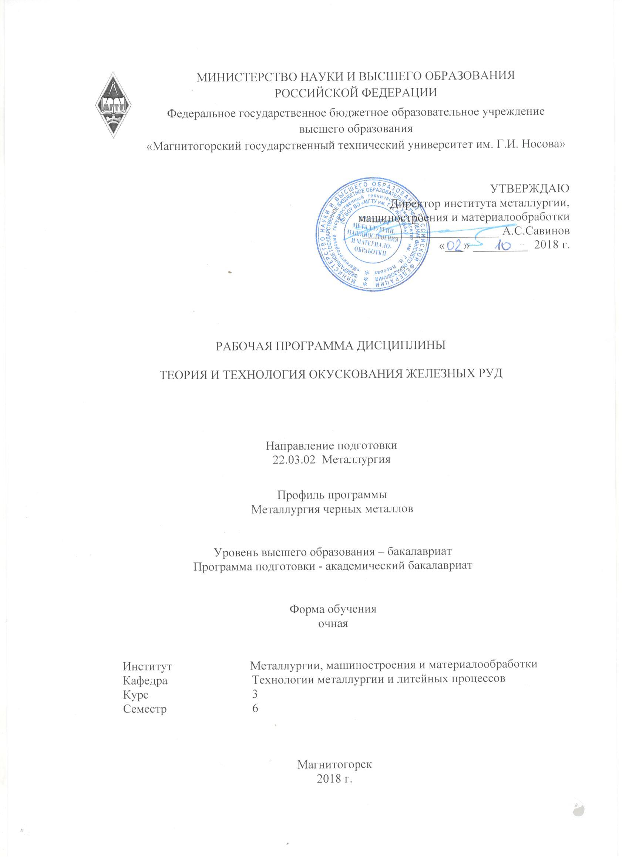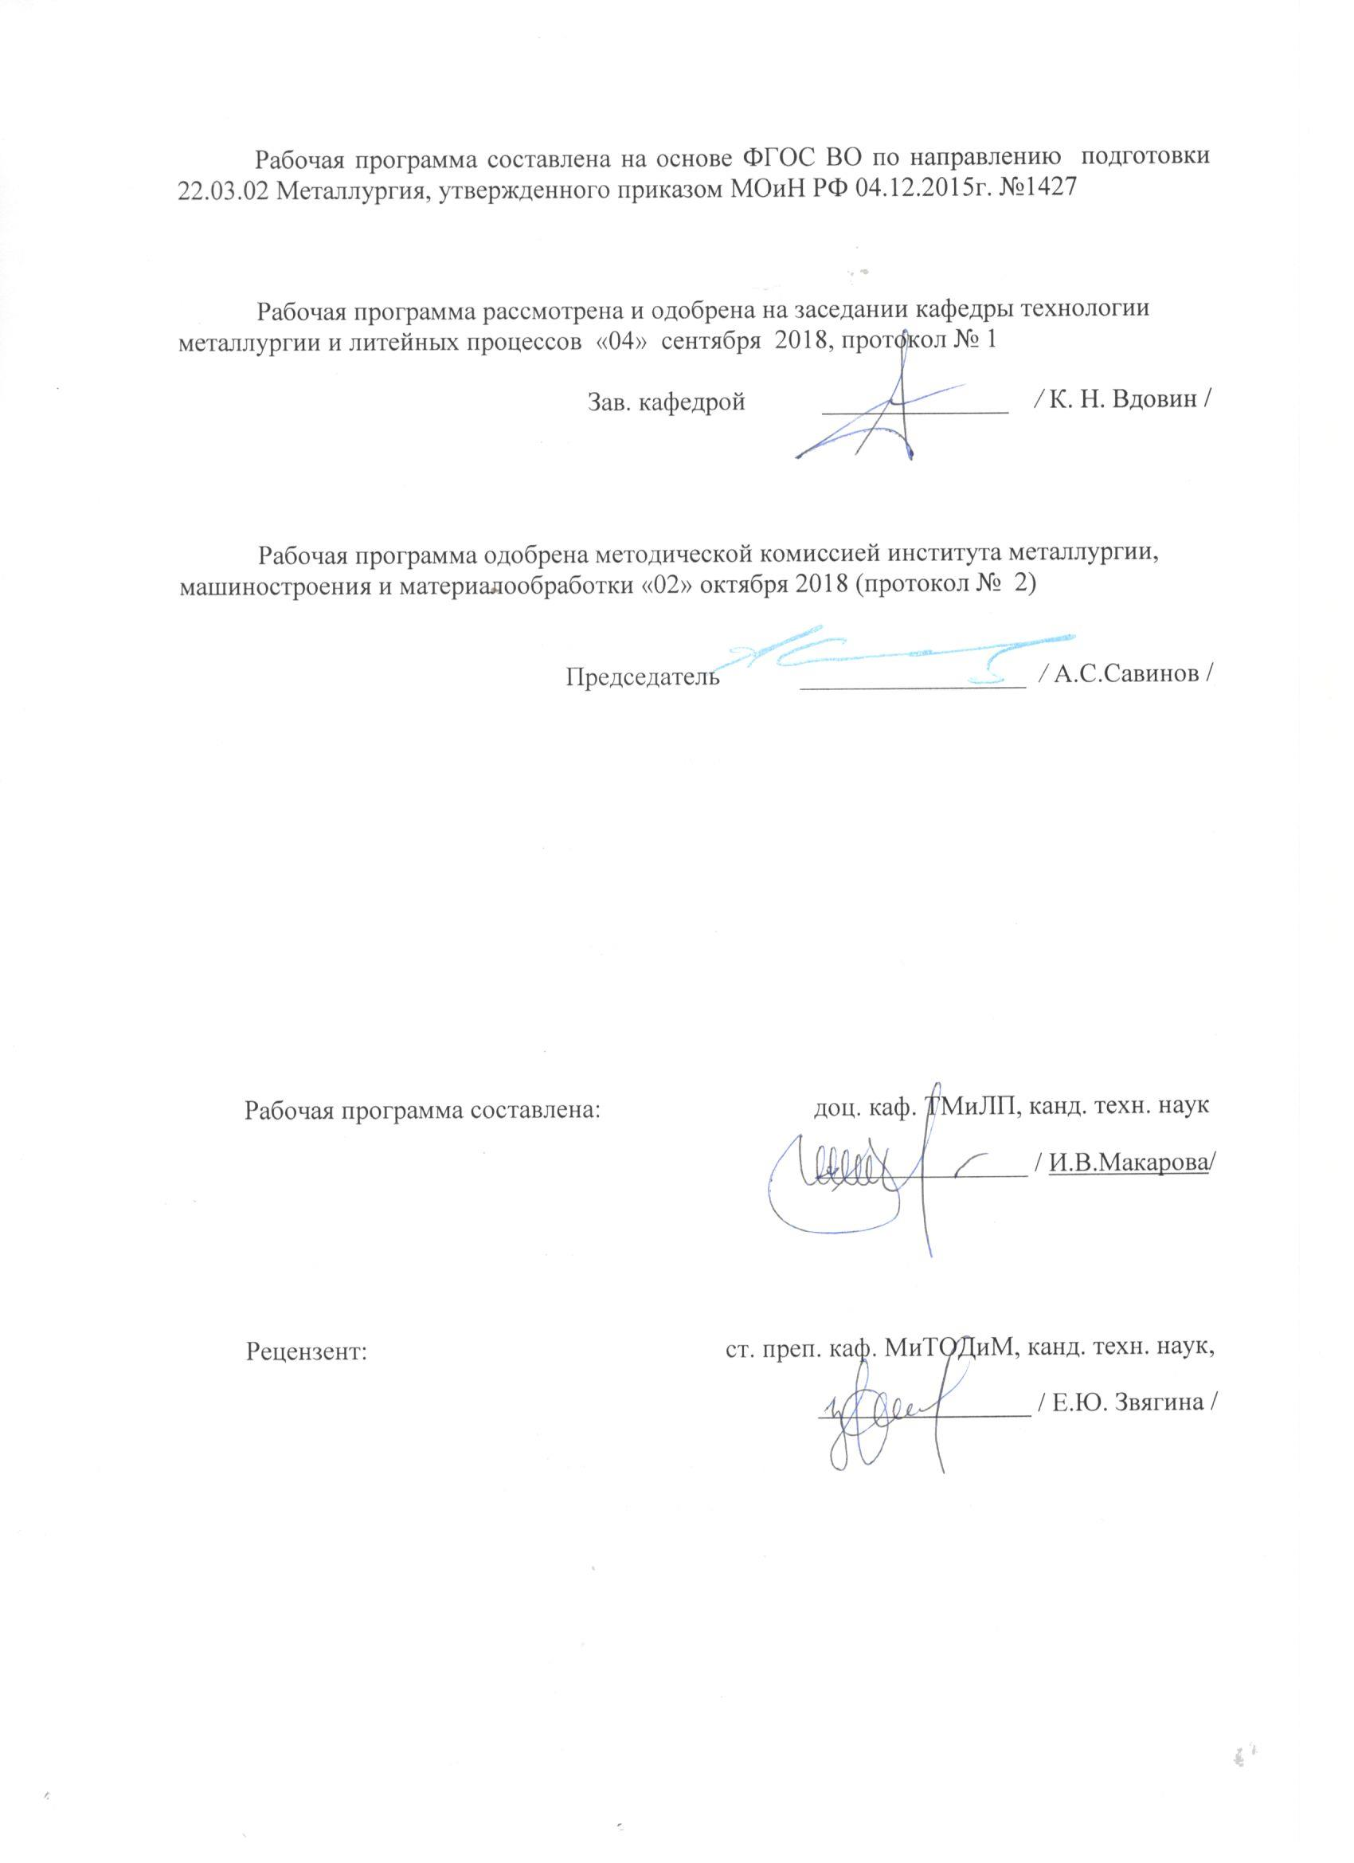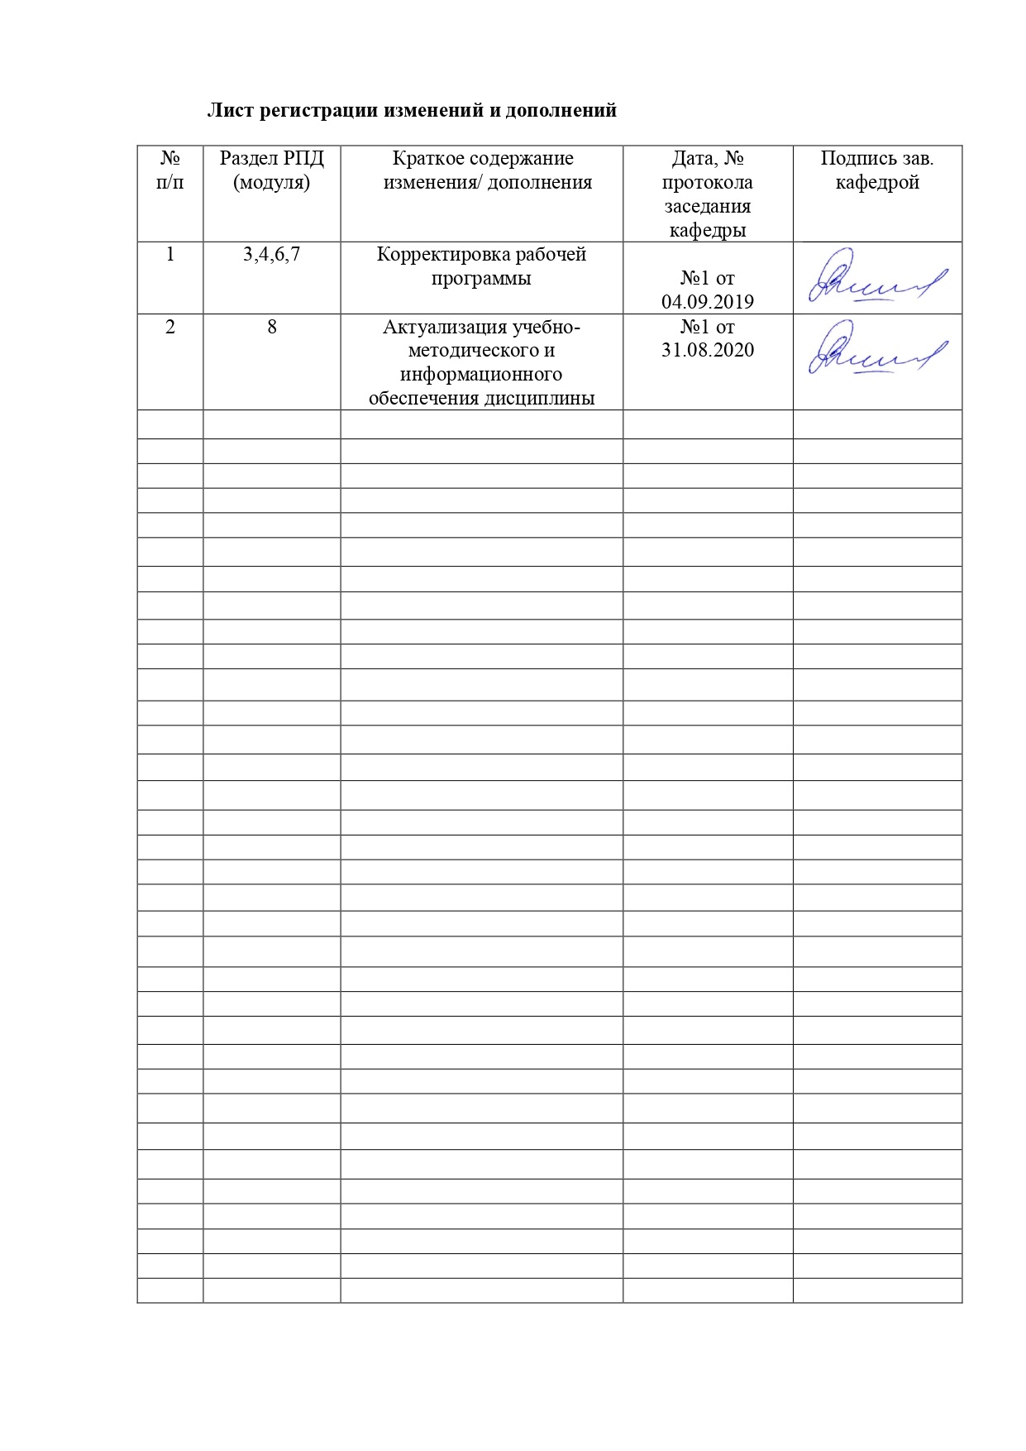

1 Цели освоения дисциплины

Цель освоения дисциплины «Теория и технология окускования железных руд» является формирование у студентов представлений об основных принципах окускования тонких концентратов и железных руд, общем устройстве оборудования для подготовки руд к доменной плавке, о методах выполнения необходимых расчетов.

**2 Место дисциплины (модуля) в структуре образовательной программы   
подготовки бакалавра**

Дисциплина «Теория и технология окускования железных руд**»** входит в вариативную часть блока 1 образовательной программы.

Дисциплина «Теория и технология окускования железных руд» входит в дисциплины по выбору образовательной программы.

Успешное усвоение материала предполагает знание студентами основных положений следующих дисциплин:

* Математика;
* Химия;
* Физическая химия;
* История металлургии /История техники;
* Основы металлургического производства.

Знания и умения студентов, полученные при изучении дисциплины «Теория и технология окускования железных руд» будут необходимы при прохождении производственной - практике по получению профессиональных умений и опыта профессиональной деятельности, производственной–преддипломной практики, выполнении выпускной квалификационной работы.

**3. Компетенции обучающегося, формируемые в результате освоения дисциплины и планируемые результаты обучения**

В результате освоения дисциплины «Теория и технология окускования железных руд» обучающийся должен обладать следующими компетенциями:

| Структурный  элемент  компетенции | Планируемые результаты обучения |
| --- | --- |
| **ПК-1 - способностью к анализу и синтезу** | |
| Знать | основные закономерности химических и физико-химических процессов;  особенности процессов окускования железорудных материалов;  показатели качества исходного сырья и окускованных материалов |
| Уметь | * рассчитывать и анализировать химические и физико-химические процессы; * осуществлять оценку качества сырья, полупродуктов и готового продукта по результатам лабораторных анализов * осуществлять анализ качества готовой продукции |
| Владеть | * теорией и технологией производства агломерата и окатышей; * навыками получения продукта надлежащего качества |
| **ПК-2 - способностью выбирать методы исследования, планировать и проводить необходимые эксперименты, интерпретировать результаты и делать выводы** | |
| Знать | * технологию процесса спекания и окомкования мелких руд и тонких концентратов; * методы контроля технологий процессов окускования мелких руд и тонких концентратов; * современные методы окускования мелких руд и тонких концентратов; * методику исследования процессов окускования мелких руд и тонких концентратов |
| Уметь | * выполнять расчеты состава шихтовых материалов; * проводить необходимые исследования процессов окускования мелких руд и тонких концентратов; * поддерживать заданные значения технологических параметров |
| Владеть | * методикой процесса подготовки шихтовых материалов к окускованию; * навыками процесса окускования мелких руд и тонких концентратов; * методами оценки качества окускованного сырья; * методикой исследования процессов окускования |

4 Структура и содержание дисциплины

Общая трудоемкость дисциплины составляет 3 зачетные единицы, 108 акад. часов, в том числе:

* контактная работа – 69,8 акад. часов:
  + аудиторная – 68 акад. часов;
  + внеаудиторная –1,8акад. часов
* самостоятельная работа –38,2 акад. часов;

|  |  |  |  |  |  |  |  |  |
| --- | --- | --- | --- | --- | --- | --- | --- | --- |
| Раздел /тема  дисциплины | Семестр | Аудиторная  контактная работа  (в акад. часах) | | | Самостоятельная работа (в акад. часах) | Вид самостоятельной работы | Формы текущего контроля успеваемости и промежуточной аттестации | Код и структурный элемент компетенции |
| лекции | лаборат. занятия | практич. занятия |
| 1 Шихтовые условия окускования железных руд и концентратов | 6 |  |  |  |  |  |  |  |
| 1.1. Определение, состав, виды железных руд. Необходимость подготовки железной руды к переплаву. | 6 | 2 | - | - | 2 | 1. Проработка лекционного материала | Устный опрос | ПК-1 – зув;  ПК-2 – зув; |
| 1.2 Требования к качеству окускованного сырья | 6 | 2 | 6/2 | 2/1 | 2 | 1. Проработка лекционного материала  2. Подготовка и оформление результатов лабораторной работы №1 | Устный опрос  Выполнение контрольной работы№1  Защита лабораторной работы №1 | ПК-1 – зув;  ПК-2 – зув; |
| 1.3 Технологические операции подготовки сырья к доменной плавке | 6 | 4 | - | 2 | 4 | 1. Проработка лекционного материала  2. Выполнение практических работ | Устный опрос | ПК-1 – зув;  ПК-2 – зув; |
| 1.4 Сущность способов окускования железных руд | 6 | 4 | - | - | 4 | 1. Проработка лекционного материала | Устный опрос | ПК-1 – зув;  ПК-2 – зув; |
| 1.5 Шихта для производства окускованного сырья. Выбор способа окускования | 6 | 2 | - | 2/2 | 4 | 1. Проработка лекционного материала  2. Выполнение практических работ | Устный опрос | ПК-1 – зув;  ПК-2 – зув; |
| **Итого по разделу** |  | **14** | **6/2** | **6/3** | **16** |  |  |  |
| 2 Технология окускования мелких железных руд и тонких концентратов | 6 |  |  |  |  |  |  |  |
| 2.1 Классическая технологическая последовательность производства окускованного сырья | 6 | 2 | - | 2/1 | 4 | 1. Проработка лекционного материала  2. Выполнение практических работ | Устный опрос | ПК-1 – зув;  ПК-2 – зув; |
| 2.2 Оборудование для производства окускованного сырья. Технологический процесс производства агломерата и окатышей | 6 | 2 | 11/4 | 2/1 | 4 | 1. Проработка лекционного материала  2. Подготовка и оформление результатов лабораторных работ №2,3 | Устный опрос  Защита лабораторных работ №2,3 | ПК-1 – зув;  ПК-2 – зув; |
| 2.3 Физико-химические процессы при процессах окускования. | 6 | 2 | - | - | 2 | 1. Проработка лекционного материала | Устный опрос | ПК-1 – зув;  ПК-2 – зув; |
| 2.4 Контролируемые параметры агломерационного процесса. Нарушения в технологии производства агломерата и окатышей | 6 | 2 | - | 2/1 | 2 | Поиск дополнительной информации по теме: "Нарушения в технологии производства агломерата и окатышей " | Отчет | ПК-1 – зув;  ПК-2 – зув; |
| **Итого по разделу** |  | **8** | **11/4** | **6/3** | **12** |  |  |  |
| 3 Качество агломерата и окатышей |  |  |  |  |  |  |  |  |
| 3.1 Факторы, определяющие качество окускованного сырья. | 6 | 2 | - | - | 2 | Проработка лекционного материала | Устный опрос | ПК-1 – зув;  ПК-2 – зув; |
| 3.2 Способы повышения качества окускованного сырья. | 6 | 4 | **-** | 1 | 3 | Проработка лекционного материала | Устный опрос | ПК-1 – зув;  ПК-2 – зув; |
| 3.3 Влияние различных факторов на качество окускованного сырья | 6 | 2 | **-** | 2 | 2 | Поиск дополнительной информации по темам: " Влияние различных факторов на качество окускованного сырья", «Качество агломерата ПАО «ММК» и способы его повышения» | Отчет | ПК-1 – зув;  ПК-2 – зув; |
| **Итого по разделу** |  | **8** | **-** | **3** | **7** |  |  |  |
| 4 Интенсификация процессов окускования железорудного сырья | 6 |  | - |  |  | Проработка лекционного материала | Устный опрос | ПК-1 – зув;  ПК-2 – зув; |
| 4.1 Факторы, определяющие интенсивность процессов агломерации и производства окатышей. | 6 | 2 | - | 1 | 2 | Проработка лекционного материала | Устный опрос | ПК-1 – зув;  ПК-2 – зув; |
| 4.2 Способы интенсификации процессов окускования. | 6 | 2 | - | 1 | 1,2 | Поиск дополнительной информации по теме: "Способы интенсификации процессов окускования " | Отчет  Выполнение контрольной работы №2 | ПК-1 – зув;  ПК-2 – зув; |
| **Итого по разделу** |  | **4** | **-** | **2** | **3,2** |  |  |  |
| ***Итого за семестр*** |  | ***34*** | ***17/6*** | ***17/6*** | ***38,2*** |  | **Зачет с оценкой** |  |

**5 Образовательные технологии**

Для реализации предусмотренных видов учебной работы в качестве образовательных технологий в преподавании дисциплины «Теория и технология окускования железных руд» используются как традиционная и модульно-компетентностная технологии, так и технология проблемного и интерактивного обучения.

Лекции проходят как форме информационных лекций, так и в форме лекций-консультаций, где теоретический материал заранее выдается обучающимся для самостоятельного изучения, для подготовки вопросов лектору, таким образом, лекция проходит по типу вопросы-ответы-дискуссия. Иногда лекции проходят в виде проблемной лекции с освещением различных научных подходов к поставленной проблеме.

При проведении практических занятий необходимо целенаправленно переходить от репродуктивных методов обучения к частично-поисковым и исследовательским методам, развивая логическое мышление, умение аргументировать и отстаивать собственное понимание вопроса. С этой целью возможно использование как традиционной, так проблемной и интерактивной образовательных технологий.

На занятиях целесообразно использовать технологию коллективного взаимообучения, совмещая ее с технологией проблемного обучения. При этом необходимо повышать познавательную активность студентов, организуя самостоятельную работу как исследовательскую творческую деятельность.

Следует использовать комплекс инновационных методов активного обучения, включающий в себя:

- создание проблемных ситуаций с показательным решением проблемы преподавателем и без него;

- самостоятельную поисковую деятельность в решении проблем, направляемую преподавателем;

- самостоятельное решение проблем обучающимися под контролем преподавателя.

Реализация инновационных методов обучения возможна с использованием следующих приемов:

- раскрытие преподавателем причин и характера неудач, встречающихся при решении проблем;

- демонстрация разных подходов к решению конкретной проблемы;

- анализ полученных результатов и отыскание границ их применимости и др.

Самостоятельная работа студентов должна быть направлена на закрепление теоретического материала, изложенного преподавателем, на проработку тем, отведенных на самостоятельное изучение, на подготовку к занятиям, подготовку к итоговой аттестации.

При проведении заключительного контроля необходимо выявить степень правильности, объема, глубины знаний, умений, навыков, полученных при изучении курса наряду с выявлением степени самостоятельности в применении полученных знаний.

# 6 Учебно-методическое обеспечение самостоятельной работы обучающихся

Вопросы для самопроверки представлены в виде практико-ориентированных заданий для выполнения расчетов по производству окускованного сырья и для оценки использования производственных и технологических данных. Также вопросы для самопроверки представлены теоретическими вопросами, требующие развёрнутого устного ответа, позволяющие проверить уровень усвоения знаний и освоения общих и профессиональных компетенций по дисциплине.

По дисциплине «Теория и технология окускования железных руд» предусмотрена аудиторная и внеаудиторная самостоятельная работа обучающихся.

Аудиторная самостоятельная работа студентов предполагает решение контрольных задач на практических занятиях.

**Примерные вопросы для устного опроса по изучаемым темам**

1. Описать требования доменщиков, предъявляемых к качеству агломерата и окатышей.
2. Перечислить компоненты агломерационной шихты. Указатье цель ввода и крупность каждого компонента.
3. Определить типы окускованного железорудного сырья по представленным образцам.
4. Описать этапы подготовки агломерационной шихты к спеканию. Объяснить цель каждого этапа. Указать используемое оборудование.
5. Составить технологическую цепочку производства окатышей
6. Объяснить необходимость и количество добавляемого известняка в процессах окускования.
7. Описать различия в технологиях окускования железных руд и концентратов.
8. Указать контролируемые параметры агломерационного процесса. Объяснить необходимость контроля.
9. Составить технологическую последовательность подготовки железных руд к доменной плавке.
10. Указать необходимость и способы повышения газопроницаемости спекаемого слоя при агломерации.
11. Объяснить влияние скорости фильтрации воздуха через спекаемый слой агломерационной шихты на скорость процесса спекания
12. Объяснить изменение расхода твердого топлива в агломерационную шихту при повышении основности агломерата.
13. Объяснить значение твердофазных реакций в агломерационном процессе и процессе обжига окатышей.
14. Контроль окончания агломерационного процесса на агломашине.
15. Объяснить влияние фазового состава агломерата на его прочность.
16. Объяснить технологию термообработки аглоспека как способа повышения качества агломерата.
17. Объяснить технологию двухслойного спекания как способа повышения качества агломерата.
18. Объяснить технологию предварительного подогрева шихты как способа повышения качества агломерата и интенсификации агломерационного процесса.
19. Описать влияние основности агломерата на его качество.
20. Объяснить технологию производства агломерата с добавкой к аглошихте доломита как способа повышения качества агломерата.
21. Описать способы интенсификации агломерационного процесса. Объяснить необходимость интенсификации.
22. Описать технологию подготовки шихты к окомкованию.
23. Описать состав шихты на производство окатышей. Объяснить цель ввода каждого компонента.
24. Описать технологию производства сырых окатышей. Указать используемое оборудование.
25. Объяснить технологию обжига окатышей. Указать используемое оборудование.
26. Указать различия свойств агломерата и окатышей.
27. Какие параметры контролируются по ходу процесса агломерации. Объяснить необходимость.
28. Какая зона в спекаемом слое наиболее сопротивляется проходу газов. Дать пояснения.
29. Влияние скорости фильтрации воздуха через спекаемый слой агломерационной шихты на процесс.
30. Способы повышения качества агломерата. Добавка к аглошихте MgO.
31. Производство сырых окатышей.
32. Технологическая цепочка производства агломерата и окатышей.
33. Объяснить необходимость охлаждения агломерата перед отправкой его в доменный цех. Описать технологию охлаждения.
34. Этапы подготовки агломерационной шихты к спеканию. Цель каждого этапа. Используемое оборудование.
35. Технология производства гибридного агломерата.
36. Составить технологическую цепочку производства агломерата при вводе в агломерационную шихту компонента, содержащего гидратную влагу .
37. Определить типы флюсов по представленным образцам
38. Оценить состав и качество шлака по представленным образцам.
39. Определить типы железных руд по представленным образцам.
40. Составить технологическую последовательность перемещения шихтовых материалов внутри агломерационной фабрики.
41. Составить последовательность расположения оборудования, используемого при спекании агломерата на агломашинах конвейерного типа.
42. Составить технологическую цепочку выделения возврата и постели в агломерационном процессе. Описать технологию производства чугуна на увеличенной высоте спекаемого слоя как способа повышения качества агломерата.
43. Составить технологическую последовательность производства сырых окатышей в тарельчатом и барабанном окомкователях. Показать различие.
44. Определить действия, которыми необходимо изменить технологический процесс производства агломерата при вводе в аглошихту компонентов, содержащих гигроскопическую влагу
45. Составить последовательность расположения оборудования, используемого в процессе протягивания воздуха через слой шихты при спекании агломерата на агломашинах конвейерного типа.
46. Определить нарушения в технологии производства агломерата при появлении в нем неусвоившейся извести.
47. Определить изменения в технологической цепочке производства агломерата при повышении доли тонких концентратов в агломерационной шихте.
48. Составить последовательность расположения оборудования, используемого в процессе транспортировки агломерата от агломашины до колошника доменной печи.
49. Составить технологическую цепочку производства агломерата при внедрении процесса термообработки аглоспека.
50. Составить технологическую цепочку производства агломерата при внедрении процесса двухслойного спекания.
51. Какие изменения в технологической цепочке производства агломерата необходимо осуществить для внедрения процесса термообработки.
52. Какие изменения в технологической цепочке производства агломерата необходимо осуществить для внедрения процесса двухслойного спекания.
53. . Какие изменения в технологической цепочке производства агломерата необходимо осуществить для внедрения процесса предварительного окомковании аглошихты.
54. Изменения в технологической цепочке при внедрении технологии увеличении высоты спекаемого слоя. Ограничения.
55. Изменения в технологической цепочке при внедрении технологии добавки к аглошихте MgO. Ограничения.
56. Изменения в технологической цепочке при внедрении технологии изменения основности.
57. Изменения в технологической цепочке при внедрении технологии обогащения просасываемого воздуха кислородом.
58. Изменения в технологической цепочке при внедрении технологии предварительного подогрева шихты.
59. Как изменится расход коксика в агломерационную шихту при повышении основности агломерата. Дать развернутое объяснение.
60. Составить технологическую цепочку производства агломерата при добавке в агломерационную шихту доломитизированного известняка.

**Задания для практических работ**

1. Сравнить технологические цепочки производства агломерата по представленным схемам. Объяснить различия в технологиях

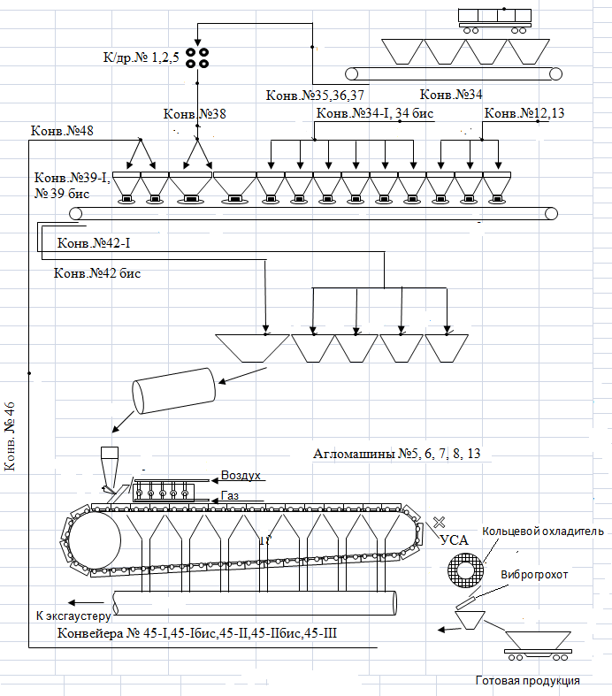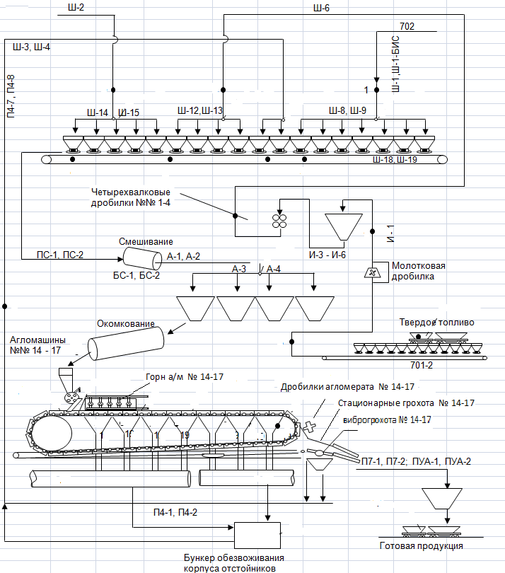

.

1. Объяснить технологическую цепочку производства агломерата. Указать отделения, используемые агрегаты.

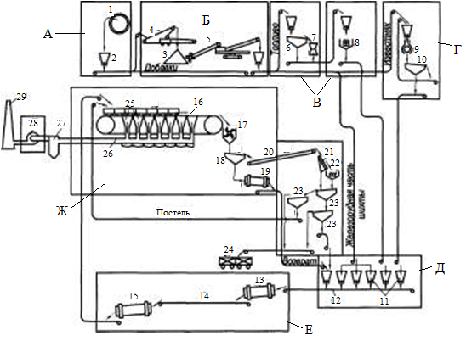

1. Технологическая цепочка какого процесса изображена на схеме? Дать расшифровку позиций

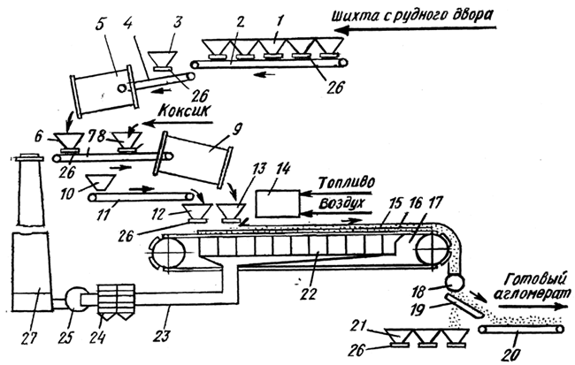

1. Описать устройство и работу конвейерной агломерационной машины.

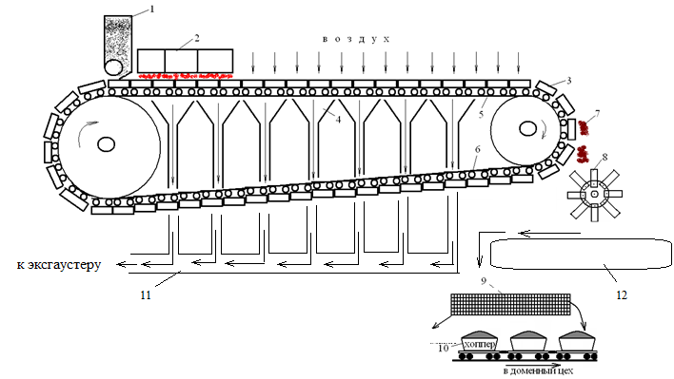

1. Что изображено на схеме? Описать составные части. Описать назначение данного оборудования, особенности конструкции

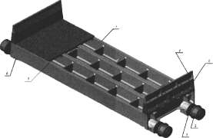

**Контрольная работа № 1 «Оценка качества сырьевых материалов»**

1. По представленному химическому составу опередить тип ЖРС и оценить его по требованиям доменщикам. Дать рекомендации.

|  |  |  |  |  |  |  |  |  |  |
| --- | --- | --- | --- | --- | --- | --- | --- | --- | --- |
| Fe | FeO | S | P | CaO | SiO2 | Al2O3 | MgO | п.п.п | Крупность, мм |
| 62 | 2,3 | 0,05 | 0,1 | 2,5 | 5,1 | 1,4 | 0,8 | 0 | 1-20 |

|  |  |  |  |  |  |  |  |  |  |
| --- | --- | --- | --- | --- | --- | --- | --- | --- | --- |
| Fe | FeO | S | P | CaO | SiO2 | Al2O3 | MgO | п.п.п | Крупность, мм |
| 56 | 10,2 | 0,05 | 0,1 | 7,5 | 2,1 | 6,4 | 2,3 | 0 | 1-20 |

|  |  |  |  |  |  |  |  |  |  |
| --- | --- | --- | --- | --- | --- | --- | --- | --- | --- |
| Fe | FeO | S | P | CaO | SiO2 | Al2O3 | MgO | п.п.п. | Крупность, мм |
| 62 | 2,3 | 0,05 | 0,2 | 1,22 | 2,51 | 0,08 | 0,11 | 0 | 10-20 |

|  |  |  |  |  |  |  |  |  |  |
| --- | --- | --- | --- | --- | --- | --- | --- | --- | --- |
| Fe | FeO | S | P | CaO | SiO2 | Al2O3 | MgO | п.п.п. | Крупность, мм |
| 66 | 10,2 | 1,22 | 0,05 | 1,22 | 2,51 | 0,08 | 0,11 | 0 | -0,074 |

|  |  |  |  |  |  |  |  |  |  |
| --- | --- | --- | --- | --- | --- | --- | --- | --- | --- |
| Fe | FeO | S | P | CaO | SiO2 | Al2O3 | MgO | п.п.п. | Крупность, мм |
| 51 | 1,2 | 0,3 | 0,04 | 3,2 | 10,5 | 5,3 | 1,2 | 4,3 | -300 |

1. Проверить химический состав исходного сырья доменной плавки на корректность. При необходимости сделать пересчет

|  |  |  |  |  |  |  |  |  |  |  |
| --- | --- | --- | --- | --- | --- | --- | --- | --- | --- | --- |
| Исходный материал | Химический состав, % | | | | | | | | | |
| Fe | FeO | Mn | S | P | CaO | SiO2 | MgO | Al2O3 | п.п.п. |
| Руда | 36,8 | 3,14 | 0,25 | 0,51 | 0,12 | 2,21 | 25,4 | 0,11 | 2,24 | 10,3 |

|  |  |  |  |  |  |  |  |  |  |
| --- | --- | --- | --- | --- | --- | --- | --- | --- | --- |
| Fe | FeO | S | P | CaO | SiO2 | Al2O3 | MgO | п.п.п. | Крупность, мм |
| 51 | 1,2 | 0,3 | 0,04 | 3,2 | 10,5 | 5,3 | 1,2 | 4,3 | -300 |

|  |  |  |  |  |  |  |  |  |  |
| --- | --- | --- | --- | --- | --- | --- | --- | --- | --- |
| Fe | FeO | S | P | CaO | SiO2 | Al2O3 | MgO | п.п.п. | Крупность, мм |
| 66 | 10,2 | 1,22 | 0,05 | 1,22 | 2,51 | 0,08 | 0,11 | 0 | -0,074 |

|  |  |  |  |  |  |  |  |  |  |
| --- | --- | --- | --- | --- | --- | --- | --- | --- | --- |
| Fe | FeO | S | P | CaO | SiO2 | Al2O3 | MgO | п.п.п. | Крупность, мм |
| 62 | 2,3 | 0,05 | 0,2 | 1,22 | 2,51 | 0,08 | 0,11 | 0 | 10-20 |

|  |  |  |  |  |  |  |  |  |  |
| --- | --- | --- | --- | --- | --- | --- | --- | --- | --- |
| Fe | FeO | S | P | CaO | SiO2 | Al2O3 | MgO | п.п.п | Крупность, мм |
| 62 | 2,3 | 0,05 | 0,1 | 2,5 | 5,1 | 1,4 | 0,8 | 0 | 1-20 |

1. Определить количество агломерата с содержанием Fe=55%, необходимого для выплавки 1 т чугуна.
2. Определить содержание Fe2O3 в агломерате, если известно, что содержание FeO в нем 12%, а общее содержание железа 58%

**Контрольная работа №2 «Тесты по ведению процессов окускования»**

1. Выберите вариант ответа. Железорудный минерал Fe2O3 является минералом…

а) магнетитовых руд; б) гематитовых; в) сидеритов; г) нет правильного ответа

1. Выберите вариант ответа. Железорудный минерал Fe3O4 является минералом…

а) магнетитовых руд; б) гематитовых; в) сидеритов; г) нет правильного ответа

1. Исправьте ошибочное высказывание. К качеству ЖРС доменщики предъявляют следующие требования:
   1. содержание железа 40-50%;
   2. основность менее единицы;
   3. содержание вредных примесей – в пределах десятых процентов;
   4. крупность 25-40 мм
2. Определить ошибки в высказываниях, если необходимо. Дать объяснения.
3. Содержание железа в окатышах больше, чем в агломерате.
4. Горячая прочность окатышей выше, чем агломерата.
5. Холодная прочность окатышей выше, чем агломерата.
6. Основность окатышей выше, чем агломерата.
7. Содержание серы в окатышах выше, чем в агломерате.
8. Содержание фосфора в окатышах выше, чем в агломерате.
9. Газопроницаемость окатышей выше, чем агломерата
10. Укажите несоответствие, если оно имеется. Технологическая цепочка производства агломерата: составление шихты - дозирование компонентов – подготовка компонентов – смешивание – окомкование – спекание – охлаждение – грохочение
11. Укажите несоответствие, если оно имеется. Технологическая цепочка производства окатышей: дозировка компонентов – подготовка компонентов – составление шихты – увлажнение - смешивание – окомкование – сортировка по крупности – обжиг.
12. Укажите несоответствие, если оно имеется. Спустя некоторое время после начала процесса агломерации в спекаемом слое можно выделить несколько зон, расположенных сверху вниз: горения топлива – подогрева – готового агломерата – конденсации – сушки – переувлажнения – исходной шихты.
13. Выберите вариант ответа. Способ обогащения, основанный на различии поверхностных свойств минералов, называется…

а) флотация б) магнитная сепарация в) гравитация

1. Выберите ответ из предложенных вариантов. Способ обогащения железной руды, основанный на различии плотности минералов – это…

а) флотация б) магнитная сепарация в) гравитация

1. Выберите ответ из предложенных вариантов. Что не входит в состав железной руды:

а) минералы пустой породы; б) флюсы; в) железосодержащие минералы; г) вредные примеси; д) полезные примеси

1. Выберите ответ из предложенных вариантов. Продукт обогащения, в котором %-ное содержание железа больше, чем в исходной руде?

а) хвосты б) промпродукт в) концентрат

1. Выберите правильное высказывание. Преимущественно окатыши производят кислыми по следующим причинам:
2. это – требования доменщиков;
3. добавка основного флюса не предусмотрена технологией;
4. добавка основного флюса разубоживает окатыш;
5. добавка основного флюса удорожает окатыши;
6. добавка основного флюса ухудшает качество окатышей.
7. Что пропущено? Аглофабрика состоит из следующих основных отделений:
8. подготовки ЖРС;
9. подготовки топлива;
10. подготовки известняка;
11. смесительное;
12. спекательное
13. Перемещение шихтовых материалов внутри алофабрики осуществляется посредством:
14. автотранспорта;
15. ж/д транспорта;
16. системы конвейеров;
17. пневмотранспортом
18. Эксгаустер предназначен для:
19. зажигания шихты;
20. перемещения паллет;
21. опрокидывания паллет;
22. прососа воздуха;
23. выделения возврата;
24. поддержки постоянной высоты спекаемого слоя;
25. загрузки шихты на паллеты.
26. Усреднение проводится с целью обеспечения следующих требований доменщиков (выберите правильный ответ, если он имеется):
27. нужное содержание железа;
28. нужная основность;
29. нужная крупность;
30. нужное содержание вредных примесей;
31. нужное колебание химического состава;
32. нужная восстановимость
33. Какие действия необходимо предпринять при вводе в аглошихту компонента, содержащего гигроскопическую влагу:
34. добавить процесс сушки;
35. добавить флюс;
36. дать меньше воды при окомковании
37. добавить коксик;
38. ничего не предпринимать.
39. Необходимую газопроницаемость агломерационной шихты обеспечивает следующий этап (выберите правильный ответ, если он имеется):
40. дозирование компонентов;
41. охлаждение;
42. составление шихты;
43. смешивание;
44. грохочение;
45. окомкование.
46. Добавка флюса при составлении агломерационной шихты проводится с целью обеспечения следующих требований доменщиков (выберите правильный ответ, если он имеется):
47. нужное содержание железа;
48. нужная основность;
49. нужная крупность;
50. нужное содержание вредных примесей;
51. нужное колебание химического состава;
52. нужная восстановимость.
53. Какое технологическое звено отсутствует при производстве сырых окатышей в тарельчатом окомкователе и почему:
54. дозировка компонентов;
55. подготовка компонентов;
56. составление шихты;
57. увлажнение;
58. смешивание;
59. окомкование
60. сортировка по крупности
61. Обогащение проводится с целью обеспечения следующих требований доменщиков (выберите правильный ответ, если он имеется):
62. нужное содержание железа;
63. нужная основность;
64. нужная крупность;
65. нужное содержание вредных примесей;
66. нужное колебание химического состава;
67. нужная восстановимость
68. Какие действия необходимо предпринять при вводе в аглошихту компонента, содержащего гидратную влагу:
69. добавить процесс сушки;
70. добавить флюс;
71. дать меньше воды при окомковании;
72. добавить коксик;
73. ничего не предпринимать.
74. Исправьте высказывания, если необходимо:
75. Содержание железа в окатышах больше, чем в агломерате.
76. Горячая прочность окатышей выше, чем агломерата.
77. Холодная прочность окатышей выше, чем агломерата.
78. Основность окатышей выше, чем агломерата.
79. Содержание серы в окатышах выше, чем в агломерате.
80. Содержание фосфора в окатышах выше, чем в агломерате.
81. Газопроницаемость окатышей выше, чем агломерата
82. Выберите ответ из предложенных вариантов. Причина образования жидкой фазы в процессах окускования. Дать объяснения
83. горение топлива;
84. просос воздуха через слой горящей шихты;
85. реакции разложения карбонатов;
86. реакции между твердыми фазами;
87. повышение температуры процесса.
88. Исправить высказывания, если необходимо. Дать пояснение каждому пункту.
89. В состав шихты для производства окатышей не входит кокс.
90. Зажигательный горн агломашины предназначен для расплавления шихты на спекательных тележках.
91. Железная руда- это полезное ископаемое, в котором содержится железа более 30%
92. Процесс образования агломерата на спекательных тележках агломашины осуществляется за счет просасывания воздуха через слой горящей шихты сверху вниз
93. Хвосты – это продукт грохочения негодный по крупности.
94. С точки зрения доменного процесса выгоднее использовать горячий агломерат

При проведении лабораторных работ проходит закрепление теоретических знаний, полученных на лекциях. Все лабораторные работы в точности соответствуют промышленным технологиям производства окускованного сырья. Студентам предлагаются следующие виды **лабораторных занятий**:

1. Изучение коллекции образцов сырых материалов и продуктов доменной плавки
2. Изучение основных закономерностей процесса агломерации
3. Изучение динамики образования сырых окатышей в тарельчатом окомкователе

# 7 Оценочные средства для проведения промежуточной аттестации

**а) Планируемые результаты обучения и оценочные средства для проведения промежуточной аттестации:**

| Структурный элемент  компетенции | Планируемые результаты обучения | Оценочные средства |
| --- | --- | --- |
| **ПК-1 - способностью к анализу и синтезу** | | |
| Знать | основные закономерности химических и физико-химических процессов;  особенности процессов окускования железорудных материалов;  показатели качества исходного сырья и окускованных материалов | Перечень теоретических вопросов Описать требования доменщиков, предъявляемых к качеству агломерата и окатышей.  Перечислить компоненты агломерационной шихты. Указатье цель ввода и крупность каждого компонента.  Описать этапы подготовки агломерационной шихты к спеканию. Объяснить цель каждого этапа. Указать используемое оборудование.  Описать различия в технологиях окускования железных руд и концентратов.  Составить технологическую последовательность подготовки железных руд к доменной плавке.  Описать влияние основности агломерата на его качество.  Описать технологию производства сырых окатышей. Указать используемое оборудование.  Объяснить технологию обжига окатышей. Указать используемое оборудование.  Указать различия свойств агломерата и окатышей.  Способы повышения качества агломерата.  Технологическая цепочка производства агломерата и окатышей. |
| Уметь | * рассчитывать и анализировать химические и физико-химические процессы; * осуществлять оценку качества сырья, полупродуктов и готового продукта по результатам лабораторных анализов * осуществлять анализ качества готовой продукции | Примерные практические задания   1. По представленному химическому составу опередить тип ЖРС и оценить его по требованиям доменщикам. Дать рекомендации.  |  |  |  |  |  |  |  |  |  |  | | --- | --- | --- | --- | --- | --- | --- | --- | --- | --- | | Fe | FeO | S | P | CaO | SiO2 | Al2O3 | MgO | п.п.п | Крупность, мм | | 62 | 2,3 | 0,05 | 0,1 | 2,5 | 5,1 | 1,4 | 0,8 | 0 | 1-20 |  |  |  |  |  |  |  |  |  |  |  | | --- | --- | --- | --- | --- | --- | --- | --- | --- | --- | | Fe | FeO | S | P | CaO | SiO2 | Al2O3 | MgO | п.п.п | Крупность, мм | | 56 | 10,2 | 0,05 | 0,1 | 7,5 | 2,1 | 6,4 | 2,3 | 0 | 1-20 |  1. Определить типы флюсов по представленным образцам 2. Оценить состав и качество шлака по представленным образцам. 3. Определить типы железных руд по представленным образцам. |
| Владеть | * теорией и технологией производства агломерата и окатышей; * навыками получения продукта надлежащего качества | Примерные практические задания   1. Объяснить технологию производства агломерата с добавкой к аглошихте доломита как способа повышения качества агломерата. 2. Описать влияние основности агломерата на его качество. 3. Объяснить технологию предварительного подогрева шихты как способа повышения качества агломерата и интенсификации агломерационного процесса. 4. Объяснить технологию двухслойного спекания как способа повышения качества агломерата. 5. Объяснить технологию термообработки аглоспека как способа повышения качества агломерата. 6. Объяснить влияние фазового состава агломерата на его прочность |
| **ПК-2 - способностью выбирать методы исследования, планировать и проводить необходимые эксперименты, интерпретировать результаты и делать выводы** | | |
| Знать | * технологию процесса спекания и окомкования мелких руд и тонких концентратов; * методы контроля технологий процессов окускования мелких руд и тонких концентратов; * современные методы окускования мелких руд и тонких концентратов; * методику исследования процессов окускования мелких руд и тонких концентратов | Примерные теоретические вопросы   1. Указать контролируемые параметры агломерационного процесса. Объяснить необходимость контроля. 2. Составить технологическую последовательность подготовки железных руд к доменной плавке. 3. Технология производства гибридного агломерата. 4. Определить действия, которыми необходимо изменить технологический процесс производства агломерата при вводе в аглошихту компонентов, содержащих гигроскопическую влагу. 5. Определить нарушения в технологии производства агломерата при появлении в нем неусвоившейся извести. 6. Определить изменения в технологической цепочке производства агломерата при повышении доли тонких концентратов в агломерационной шихте. 7. Какие изменения в технологической цепочке производства агломерата необходимо осуществить для внедрения процесса термообработки. |
| Уметь | * выполнять расчеты состава шихтовых материалов; * проводить необходимые исследования процессов окускования мелких руд и тонких концентратов; * поддерживать заданные значения технологических параметров | Примерные практические задания   1. Выполнить оценку железной руды состава, %. Установить минералогический тип руд. Пересчитать состав на 100 %.  |  |  |  |  |  |  |  |  |  |  | | --- | --- | --- | --- | --- | --- | --- | --- | --- | --- | | **Fe** | **FeO** | **Mn** | **P** | **S** | **SiO2** | **Al2O3** | **CaO** | **MgO** | **П.п.п.** | | 34,20 | 43,86 | 1,16 | 0,03 | 0,034 | 6,88 | 2,59 | 2,96 | 8,92 | 31,31 | | 50,40 | 0,50 | 0,12 | 0,07 | 0,018 | 13.60 | 2.90 | 0.40 | 0.11 | 0,50 |  1. Железорудная смесь в соотношении 40 : 60 состоит из руд, содержащих соответственно 0,08 и 0,3% **Р2О5**. Определить средневзвешенное содержание **фосфора** в рудной смеси. 2. В каком из оксидов марганца Mn2O3, MnO2, Mn3O4 и МnО содержится наибольшее и наименьшее количество кислорода (в кг). 3. В сыром сидерите содержится 34% Fe . Определить содержание железа в обожжённой руде. 4. Запасы месторождения 1 млн т железной руды. Сод. железа в руде 34 % , в чугуне 94 % ,потери руды при добыче 8 % . Сколько чугуна можно выплавить из этой руды. 5. В железной руде содержится 12% FeO и 70% Fe2O3.  Каково общее содержание железа в этой руде. |
| Владеть | * методикой процесса подготовки шихтовых материалов к окускованию; * навыками процесса окускования мелких руд и тонких концентратов; * методами оценки качества окускованного сырья; * методикой исследования процессов окускования | Примерные практические задания   1. Сравнить технологические цепочки производства агломерата по представленным схемам. Объяснить различия в технологиях  1. Объяснить технологическую цепочку производства агломерата. Указать отделения, используемые агрегаты  1. Технологическая цепочка какого процесса изображена на схеме? Дать расшифровку позиций |

**б) Порядок проведения промежуточной аттестации, показатели и критерии оценивания:**

Промежуточная аттестация по дисциплине «Теория и технология окускования железных руд» включает теоретические вопросы, позволяющие оценить уровень усвоения обучающимися знаний, и практические задания, выявляющие степень сформированности умений и владений, проводится в форме зачета с оценкой.

Зачет с оценкой по данной дисциплине проводится в устной форме.

**Показатели и критерии оценивания зачета с оценкой:**

– на оценку **«отлично»** (5 баллов) – обучающийся демонстрирует высокий уровень сформированности компетенций, всестороннее, систематическое и глубокое знание учебного материала, свободно выполняет практические задания, свободно оперирует знаниями, умениями, применяет их в ситуациях повышенной сложности.

– на оценку **«хорошо»** (4 балла) – обучающийся демонстрирует средний уровень сформированности компетенций: основные знания, умения освоены, но допускаются незначительные ошибки, неточности, затруднения при аналитических операциях, переносе знаний и умений на новые, нестандартные ситуации.

– на оценку **«удовлетворительно»** (3 балла) – обучающийся демонстрирует пороговый уровень сформированности компетенций: в ходе контрольных мероприятий допускаются ошибки, проявляется отсутствие отдельных знаний, умений, навыков, обучающийся испытывает значительные затруднения при оперировании знаниями и умениями при их переносе на новые ситуации.

– на оценку **«неудовлетворительно»** (2 балла) – обучающийся демонстрирует знания не более 20% теоретического материала, допускает существенные ошибки, не может показать интеллектуальные навыки решения простых задач.

– на оценку **«неудовлетворительно»** (1 балл) – обучающийся не может показать знания на уровне воспроизведения и объяснения информации, не может показать интеллектуальные навыки решения простых задач.

**8 Учебно-методическое и информационное обеспечение дисциплины**

а) Основная **литература:**

1. Основы металлургического производства : учебник / В.А. Бигеев, К.Н. Вдовин, В.М. Колокольцев, В.М. Салганик. — Санкт-Петербург : Лань, 2017. — 616 с. — ISBN 978-5-8114-2486-3. — Текст : электронный // Электронно-библиотечная система «Лань» : [сайт]. — URL: <https://e.lanbook.com/book/90165>
2. Симонян, Л.М. Металлургические технологии переработки техногенного и вторичного сырья : учебное пособие / Л.М. Симонян, А.Г. Фролов, Е.Ф. Шкурко. — Москва : МИСИС, 2011. — 136 с. — ISBN 978-5-87623-425-4. — Текст : электронный // Лань : электронно-библиотечная система. — URL: <https://e.lanbook.com/book/117049>

**б) Дополнительная литература:**

1. Ивлев, С.А. Металлургические технологии. Металлургия чёрных металлов : учебное пособие / С.А. Ивлев, М.П. Клюев. — Москва : МИСИС, 2017. — 45 с. — ISBN 978-5-906846-57-0. — Текст : электронный // Электронно-библиотечная система «Лань» : [сайт]. — URL: [https://e.lanbook.com/book/108106](https://e.lanbook.com/book/108106%20)
2. Бабарыкин Н.Н. Теория и технология доменного процесса. Магнитогорск, 2010.
3. Металлургия чугуна. Учебник для ВУЗов. Под ред. Ю. С. Юсфина. -М.: Металлургия, 2004. Раздел: Эксплуатация доменных печей. С. 702-754.
4. Зильбершмидт, М.Г. Комплексное использование минеральных ресурсов : учебник / М.Г. Зильбершмидт, В.А. Исаев. — Москва : МИСИС, [б. г.]. — Книга 2 — 2017. — 408 с. — ISBN 978-5-906953-00-1. — Текст : электронный // Лань : электронно-библиотечная система. — URL: <https://e.lanbook.com/book/108088>

**в) Методические указания:**

1. Неясов А.Г., Дружков В.Г., Макарова И.В. Изучение коллекции образцов сырых материалов и продуктов доменной плавки: Методические указания к лабораторным занятиям по дисциплинам «Основы металлургического производства», «Теория и технология окускования железных руд», для обучающихся по направлению 22.03.02 «Металлургия» дневной и заочной форм обучения. Магнитогорск: Изд-во Магнитогорск. гос. техн. ун-та им. Г. И.Носова, 2017. 27 с.
2. Неясов А.Г., Дружков В.Г., Макарова И.В. Изучение газопроницаемости агломерационной шихты: Методические указания к лабораторным занятиям по дисциплинам «Основы металлургического производства», «Теория и технология окускования железных руд», для обучающихся по направлению 22.03.02 «Металлургия» дневной и заочной форм обучения. Магнитогорск: Изд-во Магнитогорск. гос. техн. ун-та им. Г. И.Носова, 2016. 22 с.
3. Неясов А.Г., Дружков В.Г., Макарова И.В. Определение капиллярной влагоемкости: Методические указания к лабораторным занятиям по дисциплинам «Основы металлургического производства», «Теория и технология окускования железных руд», для обучающихся по направлению 22.03.02 «Металлургия» дневной и заочной форм обучения. Магнитогорск: Изд-во Магнитогорск. гос. техн. ун-та им. Г. И.Носова, 2017. 27 с.
4. Неясов А.Г. , Дружков В.Г., Макарова И.В. Изучение основных закономерностей процесса агломерации. Методические указания к лабораторным занятиям по дисциплинам «Основы металлургического производства», «Теория и технология окускования железных руд», для обучающихся по направлению 22.03.02 «Металлургия» дневной и заочной форм обучения. Магнитогорск: Изд-во Магнитогорск. гос. техн. ун-та им. Г. И.Носова, 2017. 27 с.
5. Неясов А.Г., Дружков В.Г., Макарова И.В Изучение процесса получения сырых окатышей. Методические указания к лабораторным занятиям по дисциплинам «Основы металлургического производства», «Теория и технология окускования железных руд», для обучающихся по направлению 22.03.02 «Металлургия» дневной и заочной форм обучения. Магнитогорск: Изд-во Магнитогорск. гос. техн. ун-та им. Г. И.Носова, 2017. 27 с.

**г) Программное обеспечение и** **Интернет-ресурсы**

Программное обеспечение

|  |  |  |
| --- | --- | --- |
| Наименование ПО | № договора | Срок действия лицензии |
| MS Windows 7 | Д-1227 от 08.10.2018  Д-757-17 от 27.06.2017 | 11.10.2021  27.07.2018 |
| MS Office 2007 | № 135 от 17.09.2007 | бессрочно |
| FAR Manager | свободно распространяемое ПО | бессрочно |
| 7Zip | свободно распространяемое | бессрочно |

Интернет-ресурсы

– Национальная информационно-аналитическая система – Российский индекс научного цитирования (РИНЦ). – URL: <https://elibrary.ru/project_risc.asp>.

– Поисковая система Академия Google (Google Scholar) – URL: <https://scholar.google.ru/>.

– Информационная система – Единое окно доступа к информационным системам – URL: <http://window.edu.ru/>.

– Федеральное государственное бюджетное учреждение «Федеральный институт промышленной собственности». – Режим доступа: <https://www1.fips.ru/>

9 Материально-техническое обеспечение дисциплины

|  |  |
| --- | --- |
| Тип и название аудитории | Оснащение аудитории |
| Учебная аудитория для проведения занятий лекционного типа | Технические средства обучения, служащие для представления учебной информации большой аудитории: мультимедийные средства хранения, передачи и представления учебной информации. Специализированная мебель |
| Учебная аудитория для проведения лабораторных занятий.  Лаборатория доменного производства | Специализированная мебель  Физические модели доменных печей  Лабораторные установки для исследований процессов, протекающих в доменных печах: модель конусного загрузочного устройства, модель горна доменной печи |
| Учебная аудитория для проведения практических занятий | Технические средства обучения, служащие для представления учебной информации большой аудитории: мультимедийные средства хранения, передачи и представления учебной информации. Специализированная мебель |
| Учебная аудитория для групповых и индивидуальных консультаций, текущего контроля и промежуточной аттестации | Компьютерная техника с пакетом MS Office, с подключением к сети «Интернет» и с доступом в электронную информационно-образовательную среду университета.  Специализированная мебель |
| Помещение для самостоятельной работы | Компьютерная техника с пакетом MS Office, с подключением к сети «Интернет» и с доступом в электронную информационно-образовательную среду университета.  Специализированная мебель |
| Помещение для хранения и профилактического обслуживания учебного оборудования | Специализированная мебель.  Инструмент для профилактики лабораторных установок |